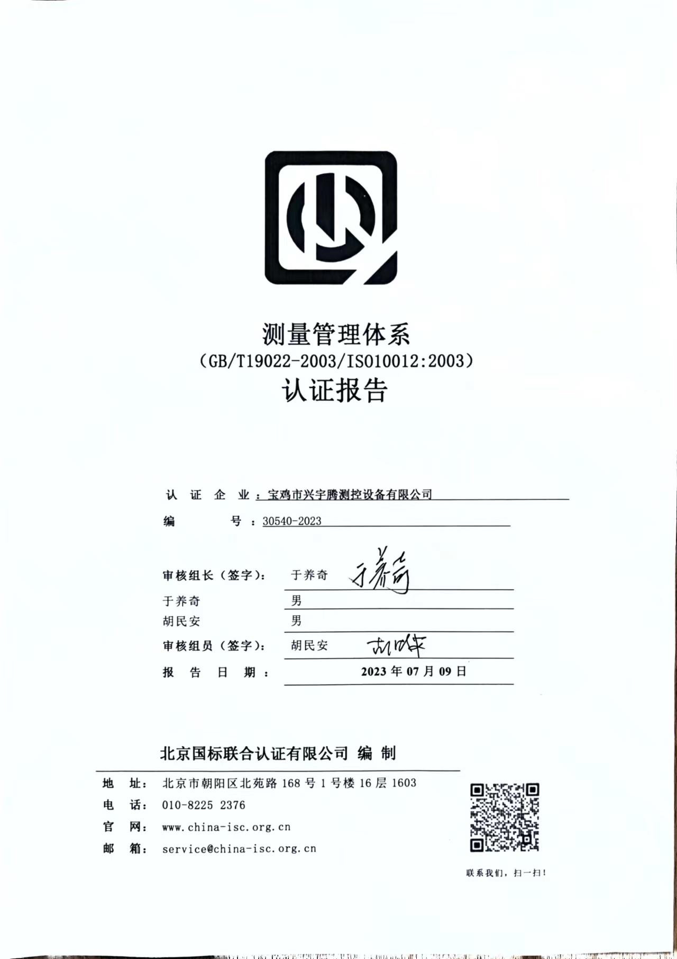



测量管理体系
（GB/T19022-2003/ISO10012:2003）
认证报告

认 证 企 业 ：宝鸡市兴宇腾测控设备有限公司
编 号：30540-2023

审核组长（签字）： | 于养奇
于养奇 | 男
胡民安 | 男
审核组员（签字）： | 胡民安
报 告 日 期 ： | 2023年07月09日

北京国标联合认证有限公司 编 制 |   联系我们，扫一扫！
地 址： 北京市朝阳区北苑路168号1号楼16层1603
电 话： 010-8225 2376
官 网： www.china-isc.org.cn
邮 箱： service@china-isc.org.cn
认证报告内容

1. 企业名称： 宝鸡市兴宇腾测控设备有限公司
2. 认证审核的类型：（初次认证审核 其他 ）
3. 注册地址： 陕西省宝鸡市高新开发区西中路高端装备产业园10号楼5楼
企业活动范围和场所： 陕西省宝鸡市高新开发区西中路高端装备产业园10号楼5楼
4. 认证审核委托方：北京国标联合认证有限公司
5. 认证审核时间：计划总人日 4 (人.日)，现场人日 4 (人·日)
6. 认证审核活动实施日期：
一阶段组长非现场审核： 2023-07-07上午 8:00至2023-07-07 中午12:00，
二阶段审核组现场审核： 2023年07月08日上午至2023年07月09日下午，

7. 审核组的组成人员姓名及个人注册(确认)信息 ：
姓 名 | 性别 | 组内职务 | 联系电话 | 注册级别 | 注册证书编号
于养奇 | 男 | 组长 | 18629159868 | 审核员 | 2022-M1MMS-2274600
胡民安 | 男 | 组员 | 13109600125 | 审核员 | 2021-M1MMS-1281799
8. 企业管理者代表及参与认证审核的中高层管理人员姓名和职务：
姓 名 | 谭蓓 | 杨米娟 | 田军 | 翟小卫 | 闫静 | 崔韧清 | 李萍 | 李丽敏
职 务 | 总经理  管理者代表 | 综合运营中心主任 | 质量中心经理 | 研发技术中心总监 | 生产中心总监 | 营销中心总监 | 供应链中心总监 | 质量中心管理员

9. 认证审核准则：
9.1、GB/T19022-2003《测量管理体系 测量过程和测量设备的要求》
9.2、GB17167-2006能源计量器具配备和管理通则
10. 认证审核目的：评价企业测量管理体系的实施情况及其有效性，以确定是否推荐认证注册。
11. 审核范围及涉及的区域或部门：压力变送器、温度变送器的生产和销售。
涉及到公司生产工艺、贸易结算、安全防护、环境监测、能源管理、产品质量检验等方面的测量设备及测量过程。 审核部门有：管理者代表、综合运营中心、质量中心、研发技术中心、生产中心、营销中心、供应链中心等
12. 一阶段非现场审核情况说明：
12.1收集关于客户的管理体系范围的必要信息、企业资质和法律法规的符合性的说明：
企业申请认证的范围：涉及到企业压力变送器、温度变送器等产品工艺、经营、贸易结算、安全防护、环境监测、能源管理等方面的测量设备及测量过程等有关的所有活动的测量过程、部门、场所，实际位置。注册资金壹仟壹佰壹拾壹万元，2023年06月15日取得三证合一营业执照。。法人资格满足要求。2019年8月21日取得压力变送器形式批准证书,证书编号19F101-610300 （无有效期 ），型号QYB ，规格(0-100)MPa，准确度等级0.2级；2020年8月18日取得数字压力表型式批准证书，证书编号20F105-610300（无有效期 ），型号QDB，规格（0-250kPa）和(0-100MPa)，准确度等级0.05级。企业不是重点耗能单位，在产品质量、物料交接、能源、安全、现场管理等方面没有顾客投诉。
12.2审核客户的文件化的管理体系信息，结合管理体系标准或其他规范性文件充分了解客户的管理体系和现场运作，以 便为策划第二阶段提供关注点：
企业按照GB/T 19022-2003/ISO 10012:2003标准的要求，于2023年3月18日发布了企业测量管理体系《管理手册》、《程序文件》和相关作业文件。文件覆盖了标准要求建立文件的所有条款。其中：
12.2.1、标准规定的：体系更改、测量过程性能判定客观准则、人员职责、记录管理、测量设备全过程管理、计量确认间隔、测量设备调整控制、测量过程策划确认实施、测量管理体系监视、预防措施等条款均已形成文件。
12.2.2、企业在文件中明确规定了：计量主要职能部门为质量中心，在计量职能管理程序文件中对测量管理体系覆盖下的其它5个部门规定和分配了计量职能。对标准规定的测量管理体系的软件、环境、外部供方、测量过程设计、测量不确定度、纠正措施等条款也分别制定了文件。
12.2.3、企业采用过程方法编制了《测量管理体系手册和程序文件》，并配有组织机构图（附录A），测量管理体系职能分配表（附录B），明确规定了，最高管理者的6项职责，主要计量职能部门质量中心的7项职责。并配备了生产工艺流程图。
审核组认为：该企业的资质情况与测量管理体系《管理手册》、《程序文件》和相关作业文件的符合性、适宜性基本满足标准的要求。
12.3评价客户现场的具体情况，并与客户的人员进行讨论，以确定第二阶段的准备情况；审查客户理解和实施标准要求的情况，特别是对管理体系的关键绩效或重要的因素、过程、目标和运作的识别情况；
12.3.1、企业产品主要执行标准为JJG882-2019《压力变送器检定规程》、GB/T 34072-2017 《物联网温度变送器规范》、JB T 10726-2007 《扩散硅式压力变送器》等标准。企业根据法律法规要求和企业产品要求，共识别了《0.5级压力变送器示值误差测量过程》等18个测量过程，编制了《测量过程及控制一览表》分别对每个不同大类的测量过程的测量要素从重要性、被测参数名称、技术要求、配备的测量设备名称、测量范围、允许误差（测量不确定度）、环境条件、操作人员资质、测量频次、监视方法等方面予以有效控制和识别。
12.3.2、检查了企业的配备的测量设备台账和《测量设备计量确认明细表》，对26台件测量设备中的重要及关键的测量设备进行了计量确认。有测量参数的技术要求，测量设备的计量特性，以及验证方法、验证结果和验证人。最近的检定日期全部在有效期内。验证结果均为合格。
12.3.3、企业对《0.5级压力变送器示值误差测量过程》等规定为关键测量过程，根据顾客的要求进行了测量要求导出、测量不确定度评定、测量过程有效性确认，明确规定了关键过程的监视方法、和监视频次。符合标准的要求。
12.3.4根据客户的认证场所和确认的测量人员、测量设备和测量过程等资源的配置满足认证标准的需求。
12.4评价客户是否策划和实施了内部审核与管理评审，以及管理体系的实施程度能 否证明客户已为第二阶段做好准备。
12.4.1、企业于2023年6月21日～6月22日组织了公司测量管理体系内审，管理者代表亲自参与审核，内审分2个组，对公司6个部门进行了全要素的审核，，共开出了3不符合项，于2023年6月25日完成整改。
12.4.2、企业于2023年6月25日开展了体系管理评审，会议由公司董事长张建辉主持，由管理者代表谭蓓汇报了体系运行情况。会议肯定了公司测量管理体系的充分性、有效性和适宜性。形成了管理评审报告，对公司测量管理体系提出了三项建设性意见。
13. 二阶段现场现场审核情况：
审核组于2023年7月8日到7月9日利用2天的时间根据审核计划先后抽样检查了企业6个职能管理部门和生产作业单位，覆盖了GB/T 19022-2003标准的所有要素和体系涉及的主要范围，涉及公司生产、质量、安全和环境管理等。为有效评价公司体系运行的质量，审核组重点检查了公司计量特征突出的重要环节《0.5级压力变送器示值误差测量过程》等测量过程，掌握了企业测量管理体系的运行状况和品质。
13.1 就审核证据、审核发现和审核结论进行综述：
13.1.1总体认为公司领导层重视测量管理体系建立，质量中心职能作用发挥较好，企业测量管理体系人员82人，职责明确，具备应有资质。公司根据法律法规要求和企业产品要求共识别了18个测量过程，《0.5级压力变送器示值误差测量过程》等测量过程被列为关键测量过程。企业原材料进厂、工艺生产过程、检验测量过程测量设备配备齐全，生产过程采用质控图控制，企业共有26台件（其中强制检定设备2台件）测量设备均纳入到测量管理体系管理范畴；测量设备溯源满足要求，实验室环境符合标准要求；测量设备标识齐全 ；供应链中心负责建立测量设备合格供方名录。质量中心负责对提供服务的 等外部服务建有名录和业绩评定。企业对识别出的测量过程中的重要测量过程和关键测量过程配备的测量设备进行了验证，对关键和重要测量过程根据风险程度进行了控制和监视。
13.1.2质量目标完成情况：
企业制定了6项测量管理体系质量目标，目标覆盖了标准全部条款内容，企业进行了测量管理体系相关的质量目标完成情况统计和考核。
13.2本次审核共出具一般不符合项2项，未发现严重的或系统性的不符合情况。
13.2.1、抽查质量中心编号E230706001的压力变送器出厂检验记录，记录信息不全，缺少标准器信息。不符合认证审核准则条款号：_GB/T19022-2003___6.2.3记录__
13.2.2、查“测量设备台帐”中编号为41001CAN的智能数字压力控制器 缺少测量范围、使用部门、保管人等信息。不符合认证审核准则条款号：_GB/T19022-2003___6.3.1测量设备_
13.3现场重点抽查了《0.5级压力变送器示值误差测量过程》等测量过程测量要求识别、计量要求导出和计量验证记录满足顾客要求，祥见《计量要求导出和计量验证记录表》。
13.4、企业未建立最高计量标准开展检定和校准，企业测量设备全部委托上海市计量测试技术研究院、宝鸡市质量技术检验检测中心等机构检定/校准，校准/检定证书由质量中心保存。。祥见附件《测量设备溯源抽查表》。
13.5测量过程控制
13.5.1查：《0.5级压力变送器示值误差测量过程》控制规范。满足要求，详见附件《测量过程控制规范》。
13.5.2现场重点抽查了《0.5级压力变送器示值误差测量过程》不确定度评定方法正确方法。详见附件1《0.5级压力变送器示值误差测量过程不确定度评定报告》。
13.5.3现场重点抽查了《0.5级压力变送器示值误差测量过程》等测量过程等测量过程有效性确认，测量过程监视记录和控制图绘制，基本满足标准要求。祥见附件3《 0.5级压力变送器示值误差测量过程有效性确认记录》、附件2《0.5级压力变送器示值误差测量过程制监视分析表及控制图》。
13.6 对投诉的处理情况：
企业在本周期没有顾客的投诉。企业没有违反法律、法规问题和产品质量问题的投诉或重大质量事故发生。
13.7 企业主要消耗能源是电、水，2022年全厂用电34000kWh,用水9800t。不是重点用能单位。主要用能单位计量器具配备符合GB17167重点用能单位计量器具配备通则。
13.8 产品的销售：
抽查了企业对“北京国仪精测技术有限公司压力变送器产品的销售合同”，合同编号0000007770，签订时间2022年11月14日。抽查了“上海恒厚自控科技有限公司温度变送器产品的销售合同”，合同编号0000009193，签订时间2023年1月10日。涉及的测量过程和测量设备与生产过程一致。测量设备的配备可满足该合同产品的生产和检验要求。
13.9 对售后服务的认证范围：
抽查了企业对“上海亮点环保设备技术有限公司压力变送器合同”，合同编号100-XSD-202307-0103，签订时间2023年7月5日，合同内容包括压力变送器产品更换传感器和5米线缆的售后服务。涉及的测量过程和测量设备与生产过程一致。测量设备的配备可满足该合同产品的生产和检验要求。
14.审核组对是否通过认证的意见 ：
通过2023年7月8日-2023年7月9日的现场审核情况， 审核组认为，宝鸡市兴宇腾测控设备有限公司 领导重视测量管理体系工作，质量中心作为职能部门，职能作用发挥较好，顾客的测量要求都经过了识别，测量设备都已经检定、校准和验证，重要测量过程进行了计量要求导出，测量过程受控并能进行不确定度评定和有效性确认，监视方法正确有效。体系文件得到有效实施，重要测量人员能力受控，测量设备、测量环境、测量软件、测量记录管理规范，综上所述，审核组认为宝鸡市兴宇腾测控设备有限公司 测量管理体系运行符合GB/T 19022-2003标准要求。对其体系运行的有效性和符合性予以肯定，建议推荐批准通过。
15、为促进、支持企业测量管理体系持续改进提高，审核组提出以下改进建议：
15.1、进一步加强计量确认工作和测量过程的识别。
15.2、希望不断加强体系运行管理和全员计量意识的培训，使贵公司管理体系持续满足顾客的测量要求。
16. 其他需要说明的事项:
北京国标联合认证有限公司
审核组:于养奇 胡民安

